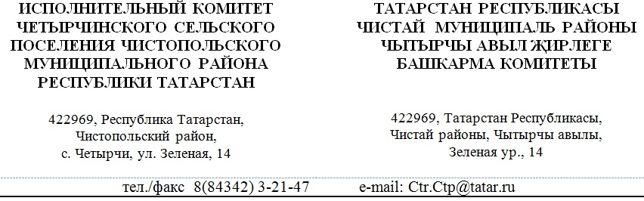

ПОСТАНОВЛЕНИЕ КАРАР

от 12.01.2024 г. №1

Об утверждении отчета об
исполнении бюджета
Четырчинскогосельского
поселения по состоянию
на 01.01.2024г.

В соответствии со ст.264.2 Бюджетного кодекса Российской Федерации, Соглашения от 13.01.2023 года «О мерах по социально-экономическому развитию и оздоровлению муниципальных финансов» Исполнительный комитет Четырчинскогосельского поселения

П О С Т А Н О В Л Я Е Т:

- Утвердить отчет об исполнении бюджета Четырчинскогосельского поселения по состояниюна 01.01.2024 года, согласно приложению №1 к настоящему постановлению.
- Обнародовать настоящее постановление на информационных стендахЧетырчинского сельского поселения и разместить на официальном сайте Чистопольского муниципального района адрес http:/chistopol.tatarstan.ru.

Глава Четырчинского
сельского поселения М.В.Новиков
 |  |  |  | Приложение №1 от 14.12.2023 г.
Исполнение консолидированного бюджета Четырчинского СП Чистопольского муниципального района по источникам финансирования дефицитов бюджетов на 01.12.2023 года
Единица измерения: тыс.руб.
Наименование показателя | Код строки | Код источника финансирования по бюджетной классификации | Уточненные бюджетные назначения на 2023 год | Исполнено на 01.12.2023 | % исполнения
1 | 2 | 3 | 4 | 5 | 6
Источники внутреннего финансирования дефицитов бюджетов - ИТОГО | X | X | 658 550 | -249 891
изменение остатков средств | 700 |  | 658550 | -249891 | 0,0%
увеличение остатков средств | 710 | 000 0105 020100 0000 510 | -3198796 | -2938595 | 0,0%
уменьшение остатков средств | 720 | 000 0105 020100 0000 610 | 3857346 | 2688704 | 0,0%
${З9}_{}$

